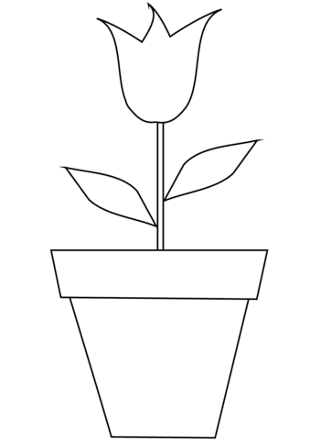

SPRING – WIOSNA
TULIP – TULIPAN

POKOLORUJ OBRAZEK.

